 | РОЗМІЩЕННЯ РЕКЛАМИ НА ВИСТАВЦІ В ОФІЦІЙНОМУ КАТАЛОЗІ і ІНТЕРНЕТІ |  |  |  |  |  |  |  |  |  |  |  |  |  |  |  |  |  |  |  |  |  |  |  | Форма № 3 - 4
До договору № |  |  |  |  |  |  | від |  |  |  |  |  | Павільйон № |  |  |  |  |  |  |  |  |  | Стенд №
Компанія |  |  |  |  |  |  |  |  |  |  |  | Контактна персона
Тел.:факс |  |  |  |  |  |  |  |  |  |  |  | E-mail:
Зовнішня реклама (банера):
Найменування |  |  | Формат м. |  |  |  |  | Кіл-ть шт. |  |  | Примітка |  |  |  |  |  |  |  |  |  |  |  | Ціна, грн., з ПДВ |  |  |  |  |  | Сума грн.,  з ПДВ
Пав. 1  - Ротонда  - Колонада |  |  | 24x10  6x8 |  |  |  |  | 1  2 |  |  | Фасад, висота 45 м (сітка)  Фасад |  |  |  |  |  |  |  |  |  |  |  | 77280  19500
Пав. 1 (тил) |  |  | 2,5х2,2 |  |  |  |  | 2 |  |  | Фасад |  |  |  |  |  |  |  |  |  |  |  | 3000
Пав. 2 |  |  | 3х3 |  |  |  |  | 2 |  |  | Фасад |  |  |  |  |  |  |  |  |  |  |  | 3500
Пав. 3 |  |  | 6x3 |  |  |  |  | 1 |  |  | Напроти пав. 5 |  |  |  |  |  |  |  |  |  |  |  | 5500
Пав. 4 |  |  | 6x3 |  |  |  |  | 1 |  |  | Фасад |  |  |  |  |  |  |  |  |  |  |  | 5500
Пав. 5 |  |  | 6x3 |  |  |  |  | 2 |  |  | Фасад |  |  |  |  |  |  |  |  |  |  |  | 5500
Пав. 6 |  |  | 6x3 |  |  |  |  | 2 |  |  | Фасад |  |  |  |  |  |  |  |  |  |  |  | 5500
Пав. 7 |  |  | 3x14 |  |  |  |  | 1 |  |  | Колона праворуч |  |  |  |  |  |  |  |  |  |  |  | 11800
Пав. 8 |  |  | 3х3 |  |  |  |  | 1 |  |  | Фасад |  |  |  |  |  |  |  |  |  |  |  | 3500
Пав. 9 |  |  | 1х8 |  |  |  |  | 1 |  |  | Права сторона |  |  |  |  |  |  |  |  |  |  |  | 3000
Пав. 10  - Ротонда  - Колонада |  |  | 8х4  2,05х6 |  |  |  |  | 1  2 |  |  | Фасад, висота 14 м (сітка)  Фасад |  |  |  |  |  |  |  |  |  |  |  | 9000  3500
Пав. 12 |  |  | От 3 до 25 |  |  |  |  | - |  |  | Фасад |  |  |  |  |  |  |  |  |  |  |  | 28/м²
Пав. 13 |  |  | 6х2 |  |  |  |  | 1 |  |  | Фасад |  |  |  |  |  |  |  |  |  |  |  | 3500
Пав. 17 |  |  | 3х4 |  |  |  |  | 2 |  |  | Фасад |  |  |  |  |  |  |  |  |  |  |  | 3500
Паркан |  |  | 11х1 |  |  |  |  | 3 |  |  | До станції Південна |  |  |  |  |  |  |  |  |  |  |  | 3200
Ромб |  |  | 3,6х3,6  3х3 |  |  |  |  | 2  1 |  |  | Центральний вхід |  |  |  |  |  |  |  |  |  |  |  | 3700
Флагштоки |  |  |  |  |  |  |  | 10  8 |  |  | Уздовж павільйонів 7 і 9  Перед 3 павільйоном |  |  |  |  |  |  |  |  |  |  |  | 800  800
Рекламний щит |  |  | 1,5х2 |  |  |  |  | 10 |  |  | Двостороння (самоклейка) |  |  |  |  |  |  |  |  |  |  |  | 1360
Рекламний трикутник |  |  | 1х3 |  |  |  |  | 3 |  |  | робочі 2 площині (самоклейка) |  |  |  |  |  |  |  |  |  |  |  | 1000
Рекламний щит |  |  | 5х1,92 |  |  |  |  | 2 |  |  | Центральна алея при вході |  |  |  |  |  |  |  |  |  |  |  | 3500
Рекламний щит |  |  | 1,92х2,65 |  |  |  |  | 20 |  |  | Центральна алея при вході |  |  |  |  |  |  |  |  |  |  |  | 1000
Мапа виставки |  |  | 6х3 |  |  |  |  | 1 |  |  | Розміщення логотипу компанії |  |  |  |  |  |  |  |  |  |  |  | 750
Плакат А3+ |  |  | (300х450)мм |  |  |  |  |  |  |  | Уздовж 9 павільйону |  |  |  |  |  |  |  |  |  |  |  | 240
Всього:
* в ціну входить монтаж-демонтаж без обліку виготовлення
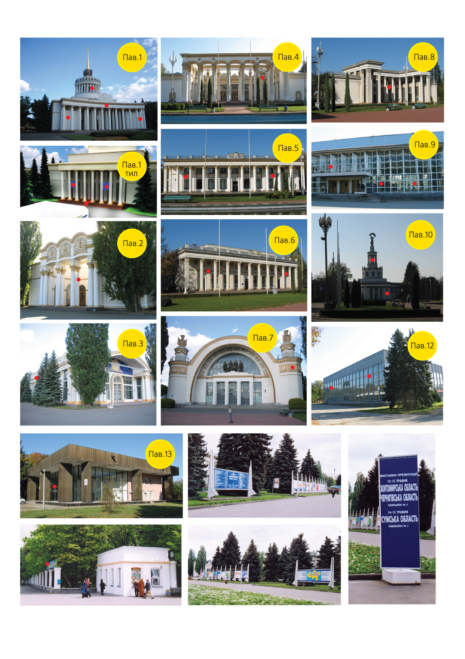

Теле - радіо реклама:
Найменування |  |  |  |  |  | Примітка |  |  |  |  |  |  |  |  |  |  |  |  | Кіл-ть показів |  |  |  |  | Ціна, грн., з ПДВ |  |  |  |  |  | Сума грн.,  з ПДВ
Радіо реклама |  |  |  |  |  | Радіо «Експоцентра України»  (1 хв. – 1 вихід) |  |  |  |  |  |  |  |  |  |  |  |  |  |  |  |  |  | 100
Всього:
Офсетний друк:

Найменування |  |  |  | Формат, мм |  |  |  |  |  | Розміщення |  |  |  |  |  |  |  | Примітка |  |  |  |  |  |  |  |  | Ціна, грн.,  з ПДВ |  |  |  | Сума грн.,  з ПДВ
Каталог виставки
Обкладинка |  |  |  | 150х230 |  |  |  |  |  | 2, 3. 4 стр. |  |  |  |  |  |  |  | Тираж 2 тис. шт. |  |  |  |  |  |  |  |  | 8450
Рекламна стр. |  |  |  | 150х230 |  |  |  |  |  | Рекламний блок |  |  |  |  |  |  |  | тематична розбивка * |  |  |  |  |  |  |  |  | 3500
Рекламна стр. 1/2 |  |  |  | 150х115 |  |  |  |  |  | Рекламний блок |  |  |  |  |  |  |  | тематична розбивка * |  |  |  |  |  |  |  |  | 2500
Логотип компанії |  |  |  | 15х7 |  |  |  |  |  | Карта-схема |  |  |  |  |  |  |  |  |  |  |  |  |  |  |  |  | 600
Путівник виставки
Обкладинка |  |  |  | 100х205 |  |  |  |  |  | 2, 3. 4 стр. |  |  |  |  |  |  |  | Тираж 10 тис. шт. |  |  |  |  |  |  |  |  | 6350
Рекламна стр. |  |  |  | 100х205 |  |  |  |  |  | Рекламний блок |  |  |  |  |  |  |  | Тематична розбивка |  |  |  |  |  |  |  |  | 3000
Рекламна стр. 1/2 |  |  |  | 100х102 |  |  |  |  |  | Рекламний блок |  |  |  |  |  |  |  | Тематична розбивка |  |  |  |  |  |  |  |  | 2000
Логотип компанії |  |  |  | 10х5 |  |  |  |  |  | Карта-схема |  |  |  |  |  |  |  |  |  |  |  |  |  |  |  |  | 600
Всього:
Примітка:
Растрова графіка приймається в форматах:  *. tiff / *. eps / Adobe Photoshop будь-якої версії, * pdf |  |  |  |  |  |  |  |  |  |  |  |  |  |  |  | Растрова графіка повинна бути надана в шкалі CMYK з роздільною здатністю не нижче 300 dpi (точок на дюйм). Розмір зображення повинен відповідати фізичним розмірами в рекламному матеріалі (макеті). Графічні зображення, взяті з інтернет-сайтів (дозвіл 72 dpi) і JPG-файли, збережені з великим коефіцієнтом стиснення, для поліграфії не придатні.
Файли векторної графіки:  Encapsulated Postscript (*. Eps),  Adobe Illustrator (*. Ai),  CorelDraw v.12.0 (*. Cdr) |  |  |  |  |  |  |  |  |  |  |  |  |  |  |  | - Всі текстові елементи повинні бути обов'язково перетворені в криві.  - При підготовці кольорових макетів всі елементи повинні бути задані за шкалою CMYK Color Model.  Редакція не несе відповідальності за некоректне використання функції Overprint.
Реклама на сайті:
Найменування |  |  |  |  | Розміщення |  |  |  |  |  |  |  |  |  | Примітка |  |  |  |  |  |  |  |  |  |  | Ціна, грн., з ПДВ |  |  |  |  |  | Сума грн.,  з ПДВ
Розміщення інформації в електронному  каталозі Агро 2012 |  |  |  |  | на офіційному сайті виставки |  |  |  |  |  |  |  |  |  | 6 фото продукції з описом характеристик, терміном 1 рік. |  |  |  |  |  |  |  |  |  |  | 600
Розміщення логотипа компанії з активним переходом на його сайт |  |  |  |  | на офіційному сайті виставки |  |  |  |  |  |  |  |  |  | 100*100  150*150 |  |  |  |  |  |  |  |  |  |  | 500
Всього:
Додаткові рекламні послуги:
Найменування |  |  |  |  |  |  |  | Примітка |  |  |  |  |  |  |  |  |  |  |  |  |  | Кіл-сть |  |  |  |  | Ціна, грн.,  з ПДВ |  |  |  |  |  | Сума грн.,  з ПДВ
Акредитація промоутерів |  |  |  |  |  |  |  | (до 4 осіб не для експонентів) |  |  |  |  |  |  |  |  |  |  |  |  |  |  |  |  |  |  | 2500
Рекламні наліпки на підлогу в павільйоні |  |  |  |  |  |  |  | В рахунок включено виготовлення |  |  |  |  |  |  |  |  |  |  |  |  |  |  |  |  |  |  | 300/ м²
Широкоформатний друк |  |  |  |  |  |  |  | Банер, сітка, наліпка оракал |  |  |  |  |  |  |  |  |  |  |  |  |  |  |  |  |  |  | 72/ м²
Офсетний друк |  |  |  |  |  |  |  | В2+ (ціна залежить від прорахунку)
Цифровий друк |  |  |  |  |  |  |  | А3+ |  |  |  |  |  |  |  |  |  |  |  |  |  |  |  |  |  |  | 7
Люверси |  |  |  |  |  |  |  |  |  |  |  |  |  |  |  |  |  |  |  |  |  |  |  |  |  |  | 2/шт
Проварка |  |  |  |  |  |  |  |  |  |  |  |  |  |  |  |  |  |  |  |  |  |  |  |  |  |  | 10 м/п
Всього:

** Оплата здійснюється в Національній валюті протягом 3 банкывських дныв з дати оплати.
Підпис |  |  |  |  |  |  |  |  |  |  |  |  |  |  |  |  |  |  |  |  |  |  |  |  |  |  |  |  |  |  |  |  | м.п.
ФІО
За додатковою інформацією, будь ласка, звертайтесь:
тел./факс: +38(044) 287-68-63 моб.: (063) 300-40-40
Базелюк Александр
E-mail: alex@agroexpo.com.ua

